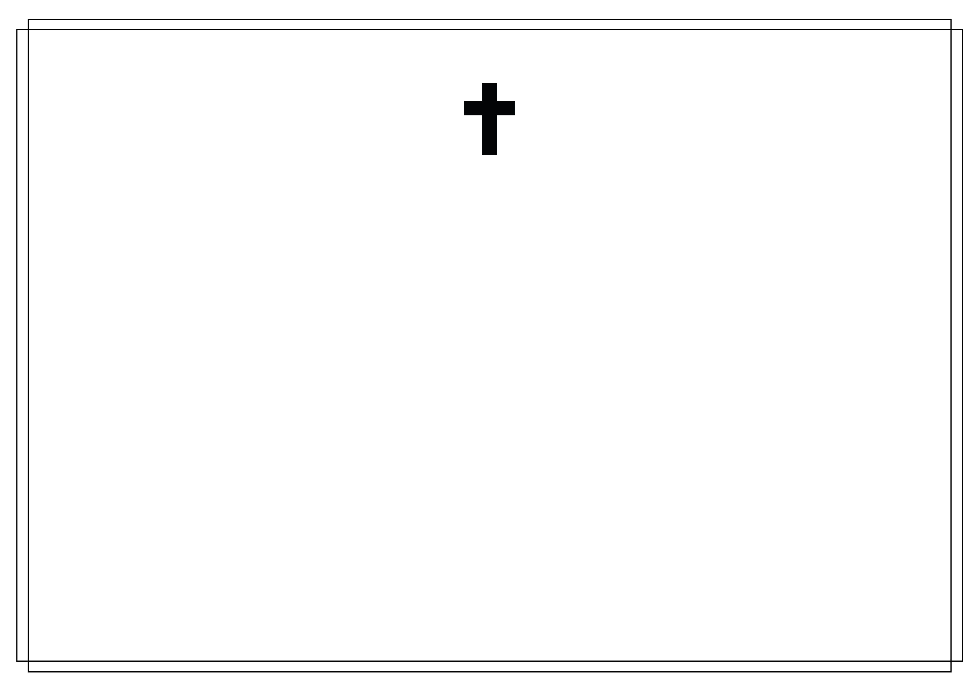

*életének* ***86.*** *évében, 2025. január 7-én elhunyt.*

*Mély fájdalommal tudatjuk rokonainkkal,*

*barátainkkal, ismerőseinkkel, hogy szeretett*

*Csomor Erzsébet*

*szül. Sas*

*A gyászoló család*

*Drága halottunk temetése a nagyölvedi* ***református*** *temetőben lesz*

***2025.******január 10-én, 12:00 órakor.***